Hamarosan kezdődik a tavaszi rókavakcinázás
A rókák veszettség elleni immunizálására idén tavasszal is sor kerül, melyhez kapcsolódóan az ebzárlat és a legeltetési tilalom életbe lépése sem marad el az érintett térségekben. A repülőgépes vakcinázás 2023. április 1-én kezdődik hazánk déli és keleti megyéiben.
Az immunizálás során a vakcina tartalmú csalétkeket kisrepülőgépekről juttatják ki az adott területekre. Ez a művelet a lakott, sűrűn beépített övezeteket nem érinti. Az ebzárlat és a legeltetési tilalom elrendeléséről, valamint az egyes területekre vonatkozó konkrét időpontokról az illetékes járási állategészségügyi hivatal, illetve a települési önkormányzat fogja tájékoztatni a lakosságot, a külterületeken pedig plakátok figyelmeztetik majd a kirándulókat. A programba bevont területek tájékoztató jellegű térképe, valamint az érintett települések megyei bontású listája a Nébih weboldalán is elérhető.
Az immunizálási program eredményességét a kilőtt rókák laboratóriumi vizsgálatával ellenőrzi a Nébih. Az előző évek eredményei alapján a vakcinázott területeken a rókák több, mint háromnegyede felvette a vakcinát tartalmazó csalétket.
A veszettség fő terjesztője a vörös róka, melynek hazai állománya mintegy ötvenkilencezer egyedre becsülhető. A veszettség a vadon élő és a házi emlősállatokra, valamint az emberre egyaránt veszélyt jelent, ezért a kutyák veszettség elleni védőoltása kötelező, a macskáknak pedig ajánlott.
A betegség a keleti szomszédainknál, Ukrajnában és Romániában még rendszeresen előfordul, valamint az utóbbi időszakban Szlovákia keleti régiójában is több helyen megjelent. Sajnos tavaly Magyarországon is jelentősen megváltozott a veszettséghelyzet. 2022 szeptembere óta ugyanis öt igazolt eset is volt: négy róka és egy kóbor kutya. Mindegyik Szabolcs-Szatmár-Bereg vármegyében fordult elő, az ukrán határtól számított nagyjából 10 km-es körzetben. A betegség behurcolása feltehetően természetes úton, a vadállomány Ukrajna felőli mozgása révén következett be. Jelenleg az Ukrajnához közeli területeken a szokásosnál nagyobb a járványveszély, mivel a háború miatt az ottani állategészségügyi hatóságok nem tudták végrehajtani a rókák vakcinázási programját.A fentiek rámutatnak a hazai állategészségügyi védekező intézkedések (vadon élő rókák vakcinázása, ebek kötelező vakcinázása, veszettség gyanús esetek jelentése az állategészségügyi hatóság felé) fenntartásának fontosságára. A veszettség gyanújának bejelentése jogszabályi kötelesség, az idegrendszeri tüneteket mutató, elhullott háziállatok, valamint az elhullottan talált vadállatok esetében az állategészségügyi hatóság gondoskodik a mintavételről.
A téma iránt érdeklődőknek érdemes felkeresniük a Nébih veszettséggel foglalkozó tematikus honlapját (www.veszettsegmentesites.hu), ami többek között a betegség tüneteiről, terjedésének módjáról és a megelőzéséről is tájékoztatást nyújt.
Sajtókapcsolat:
- nebih@nebih.gov.hu
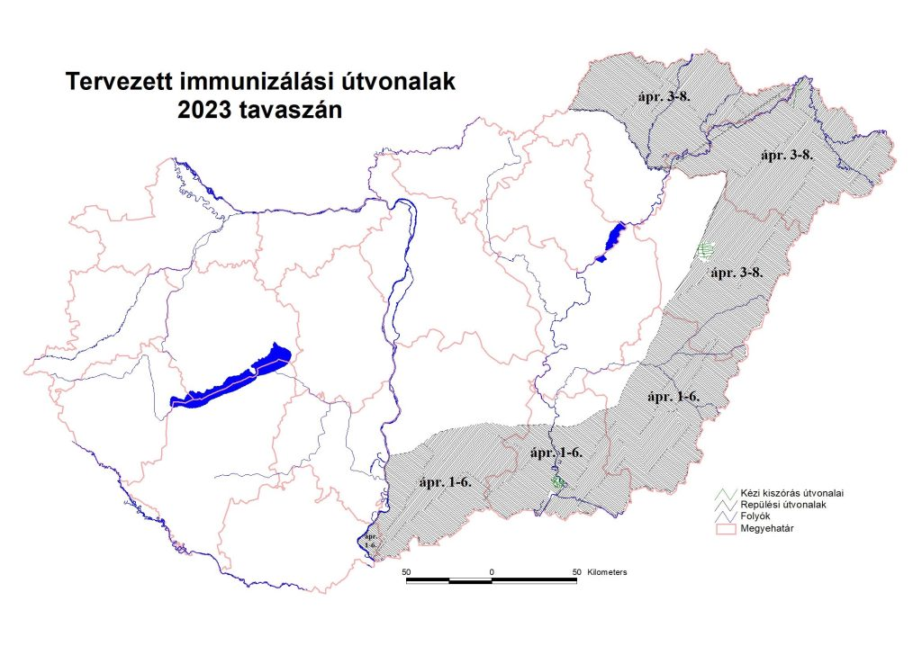 | © Nemzeti Élelmiszerlánc-biztonsági Hivatal
Eredeti tartalom: Nemzeti Élelmiszerlánc-biztonsági Hivatal
Továbbította: Helló Sajtó! Üzleti Sajtószolgálat
Ez a sajtóközlemény a következő linken érhető el:

